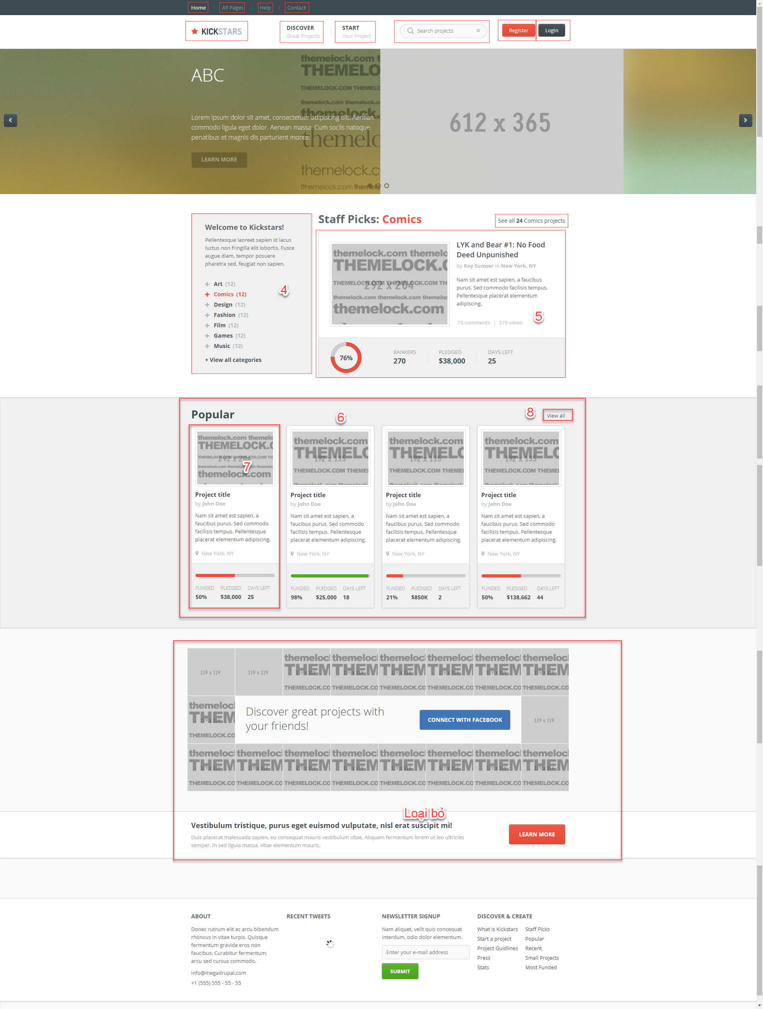

Mô tả:

+ logo: trở về trang chủ

+ Discover: danh sách dự án ( trang danh sách dự án)

+ Start your project: mở trang đăng ký dự án

+ search:

+ Register/login

+ 4: danh sách danh mục dự án

+ 5: dự án tiêu biểu của danh mục được chọn

+ 6: none infor

+ 7: thông tin cơ bản của dự án

+ 8: xem ds dự án theo thông tin danh mục được chọn